**CESIÓN DE DERECHOS REGISTRO DE SOFTWARE**

Yo, JUAN MANUEL SALVADOR HUERTAS PLATA identificado con cédula de ciudadanía número 1098732417 expedida en BUCARAMANGA, declaró haber participado, mediante aportes conceptuales propios de mi profesión y dentro de las actividades desarrolladas en el Proyecto VAIESOFT, en el desarrollo de la tecnología/software denominada:

***“Sistematización Del Plan De Acción E Informe De Gestión De Unidades Investigativas Ufps”***

Declaro que CEDO Y TRANSFIERO, sin limitación alguna, a favor de la UNIVERSIDAD FRANCISCO DE PAULA SANTANDER, los derechos patrimoniales derivados de esta invención u obra, para que en adelante, pertenezcan exclusivamente a la UNIVERSIDAD FRANCISCO DE PAULA SANTANDER, entidad estatal existente bajo las leyes colombianas, domiciliada en la ciudad de San José de Cúcuta.

El presente documento se suscribe para ser presentado por la UNIVERSIDAD FRANCISCO DE PAULA SANTANDER, en el registro de software ante la Dirección Nacional de Derecho de Autor - DNDA.

Para constancia se firma en San José de Cúcuta a los 08 de junio del año 2021.

Cedente: Autor\Inventor

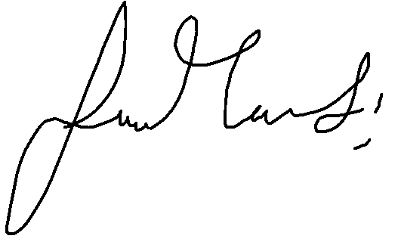

________________________________

Firma

Nombre: Juan Manuel Salvador Huertas Plata

C.C. 1098732417

Cesionario:

___________________________________

Nombre del Rector:

Representante Legal

UNIVERSIDAD FRANCISCO DE PAULA SANTANDER

C.C.

**CESIÓN DE DERECHOS REGISTRO DE SOFTWARE**

Yo, JESSICA ALEJANDRA BARRAGAN JAIMES, identificado con cédula de ciudadanía número 1.090.468.791 expedida en Cúcuta, declaró haber participado, mediante aportes conceptuales propios de mi profesión y dentro de las actividades desarrolladas en el Proyecto VAIESOFT,, en el desarrollo de la tecnología/software denominada:

***“Sistematización Del Plan De Acción E Informe De Gestión De Unidades Investigativas Ufps”***

Declaro que CEDO Y TRANSFIERO, sin limitación alguna, a favor de la UNIVERSIDAD FRANCISCO DE PAULA SANTANDER, los derechos patrimoniales derivados de esta invención u obra, para que en adelante, pertenezcan exclusivamente a la UNIVERSIDAD FRANCISCO DE PAULA SANTANDER, entidad estatal existente bajo las leyes colombianas, domiciliada en la ciudad de San José de Cúcuta.

El presente documento se suscribe para ser presentado por la UNIVERSIDAD FRANCISCO DE PAULA SANTANDER, en el registro de software ante la Dirección Nacional de Derecho de Autor - DNDA.

Para constancia se firma en San José de Cúcuta a los 08 de junio del año 2021.

Cedente: Autor\Inventor

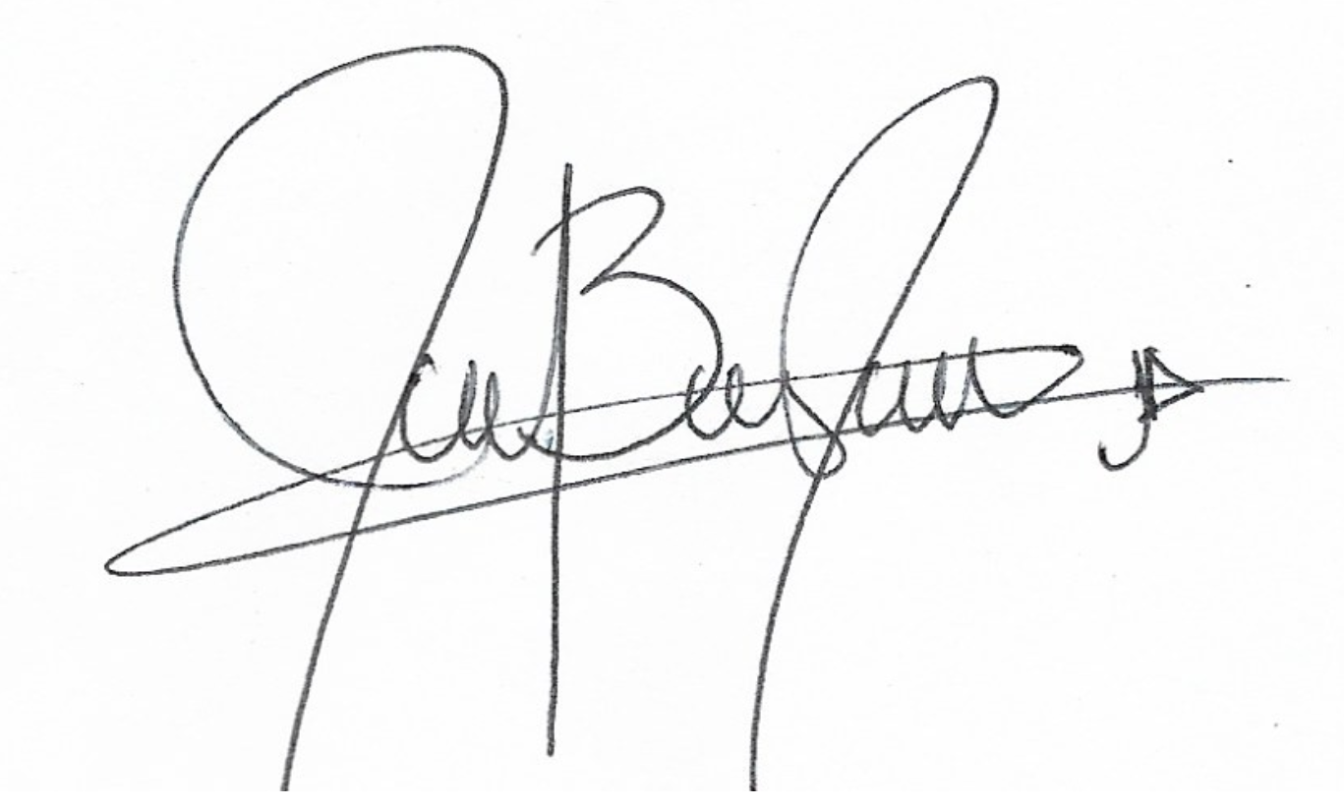

________________________________

Firma

Nombre: Jessica Alejandra Barragan Jaimes

C.C. 1090468791

Cesionario:

___________________________________

Nombre del Rector:

Representante Legal

UNIVERSIDAD FRANCISCO DE PAULA SANTANDER

C.C.

**CESIÓN DE DERECHOS REGISTRO DE SOFTWARE**

Yo, EDWARD ALFONSO MARTINEZ HERNANDEZ, identificado con cédula de ciudadanía número 88255228 expedida en Cúcuta, declaró haber participado, mediante aportes conceptuales propios de mi profesión y dentro de las actividades desarrolladas en el Proyecto VAIESOFT,, en el desarrollo de la tecnología/software denominada:

***“Sistematización Del Plan De Acción E Informe De Gestión De Unidades Investigativas Ufps”***

Declaro que CEDO Y TRANSFIERO, sin limitación alguna, a favor de la UNIVERSIDAD FRANCISCO DE PAULA SANTANDER, los derechos patrimoniales derivados de esta invención u obra, para que en adelante, pertenezcan exclusivamente a la UNIVERSIDAD FRANCISCO DE PAULA SANTANDER, entidad estatal existente bajo las leyes colombianas, domiciliada en la ciudad de San José de Cúcuta.

El presente documento se suscribe para ser presentado por la UNIVERSIDAD FRANCISCO DE PAULA SANTANDER, en el registro de software ante la Dirección Nacional de Derecho de Autor - DNDA.

Para constancia se firma en San José de Cúcuta a los 08 de junio del año 2021.

Cedente: Autor\Inventor

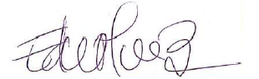

________________________________

Firma

Nombre: Edward Alfonso Martinez Hernandez

C.C. 88255228

Cesionario:

___________________________________

Nombre del Rector:

Representante Legal

UNIVERSIDAD FRANCISCO DE PAULA SANTANDER

C.C.

**CESIÓN DE DERECHOS REGISTRO DE SOFTWARE**

Yo, SHIRLEY PAOLA NARANJO VILLÁN, identificado con cédula de ciudadanía número 1118561506 expedida en Yopal, declaro haber participado, mediante aportes conceptuales propios de mi profesión y dentro de las actividades desarrolladas en el Proyecto VAIESOFT, en el desarrollo de la tecnología/software denominada:

***“Sistematización Del Plan De Acción E Informe De Gestión De Unidades Investigativas Ufps”***

Declaro que CEDO Y TRANSFIERO, sin limitación alguna, a favor de la UNIVERSIDAD FRANCISCO DE PAULA SANTANDER, los derechos patrimoniales derivados de esta invención u obra, para que en adelante, pertenezcan exclusivamente a la UNIVERSIDAD FRANCISCO DE PAULA SANTANDER, entidad estatal existente bajo las leyes colombianas, domiciliada en la ciudad de San José de Cúcuta.

El presente documento se suscribe para ser presentado por la UNIVERSIDAD FRANCISCO DE PAULA SANTANDER, en el registro de software ante la Dirección Nacional de Derecho de Autor - DNDA.

Para constancia se firma en San José de Cúcuta a los 08 de junio del año 2021.

Cedente: Autor\Inventor

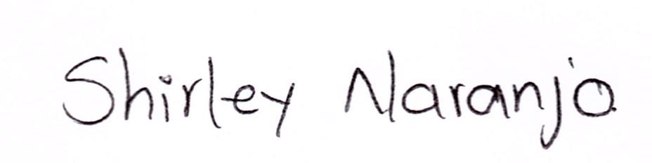

________________________________

Firma

Nombre: Shirley Paola Naranjo Villán

C.C.1118561506

Cesionario:

___________________________________

Nombre del Rector:

Representante Legal

UNIVERSIDAD FRANCISCO DE PAULA SANTANDER

C.C.

**CESIÓN DE DERECHOS REGISTRO DE SOFTWARE**

Yo, JEFERSSON HARBEY PEÑARANDA RANGEL, identificado con cédula de ciudadanía número 1.093.769.740 expedida en Bogotá, declaró haber participado, mediante aportes conceptuales propios de mi profesión y dentro de las actividades desarrolladas en el Proyecto VAIESOFT, en el desarrollo de la tecnología/software denominada:

***“Sistematización Del Plan De Acción E Informe De Gestión De Unidades Investigativas Ufps”***

Declaro que CEDO Y TRANSFIERO, sin limitación alguna, a favor de la UNIVERSIDAD FRANCISCO DE PAULA SANTANDER, los derechos patrimoniales derivados de esta invención u obra, para que en adelante, pertenezcan exclusivamente a la UNIVERSIDAD FRANCISCO DE PAULA SANTANDER, entidad estatal existente bajo las leyes colombianas, domiciliada en la ciudad de San José de Cúcuta.

El presente documento se suscribe para ser presentado por la UNIVERSIDAD FRANCISCO DE PAULA SANTANDER, en el registro de software ante la Dirección Nacional de Derecho de Autor - DNDA.

Para constancia se firma en San José de Cúcuta a los 08 de junio del año 2021.

Cedente: Autor\Inventor

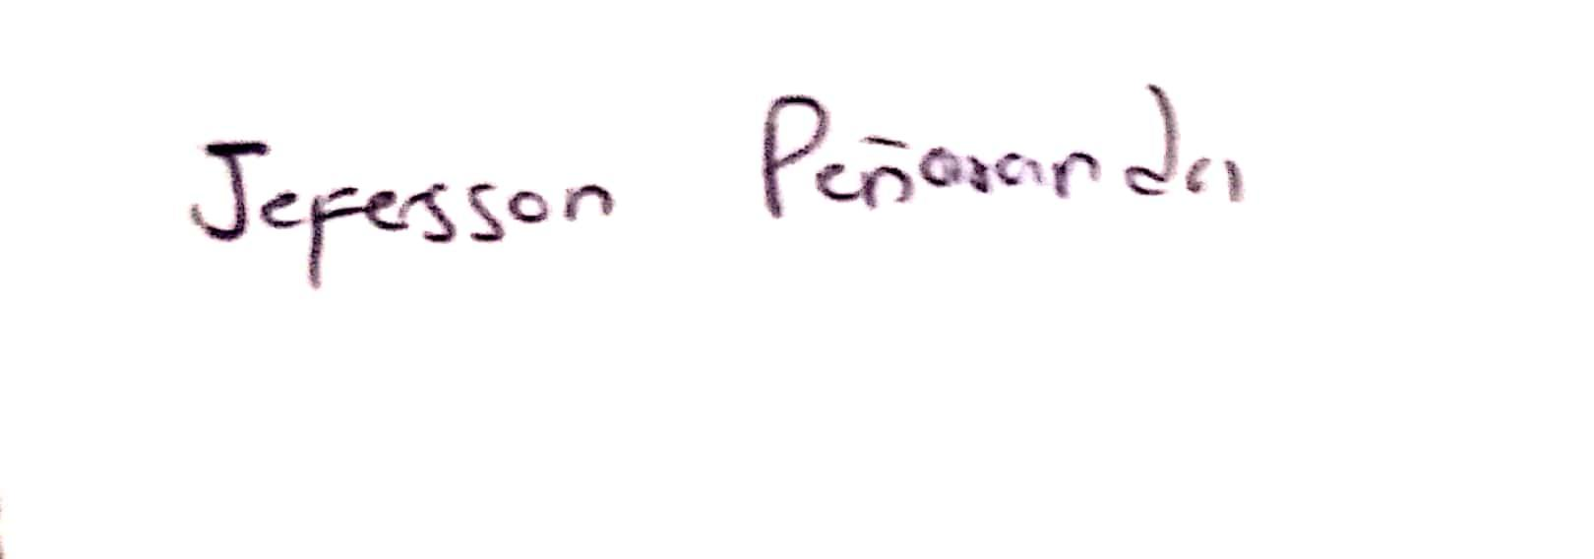

________________________________

Firma

Nombre: Jefersson Harbey Peñaranda Rangel

C.C. 1093769740

Cesionario:

___________________________________

Nombre del Rector:

Representante Legal

UNIVERSIDAD FRANCISCO DE PAULA SANTANDER

C.C.

**CESIÓN DE DERECHOS REGISTRO DE SOFTWARE**

Yo, Leonar Fabian Gonzalez Manjarres, identificado con cédula de ciudadanía número 1.090.420.835 expedida en Cúcuta, declaró haber participado, mediante aportes conceptuales propios de mi profesión y dentro de las actividades desarrolladas en el Proyecto VAIESOFT, en el desarrollo de la tecnología/software denominada:

***“Sistematización Del Plan De Acción E Informe De Gestión De Unidades Investigativas Ufps”***

Declaro que CEDO Y TRANSFIERO, sin limitación alguna, a favor de la UNIVERSIDAD FRANCISCO DE PAULA SANTANDER, los derechos patrimoniales derivados de esta invención u obra, para que en adelante, pertenezcan exclusivamente a la UNIVERSIDAD FRANCISCO DE PAULA SANTANDER, entidad estatal existente bajo las leyes colombianas, domiciliada en la ciudad de San José de Cúcuta.

El presente documento se suscribe para ser presentado por la UNIVERSIDAD FRANCISCO DE PAULA SANTANDER, en el registro de software ante la Dirección Nacional de Derecho de Autor - DNDA.

Para constancia se firma en San José de Cúcuta a los 08 de junio del año 2021.

Cedente: Autor\Inventor



________________________________

Firma

Nombre: Leonar Fabian Gonzalez Manjarres

C.C. 1090420835

Cesionario:

___________________________________

Nombre del Rector:

Representante Legal

UNIVERSIDAD FRANCISCO DE PAULA SANTANDER

C.C.